**Ejercicio Perfil Development**

El siguiente archivo servirá como una pequeña guía para entender el sistema.

El sistema cuenta 4 pantallas en total, la primera es sencilla, solo es una presentación al sistema:

La segunda es catalogo de las salas de juntas:

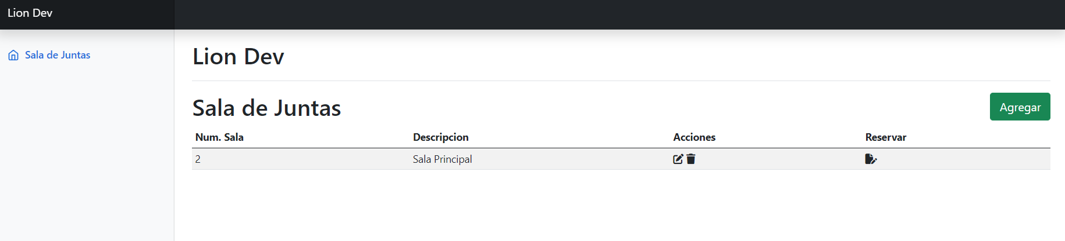

La cual se accede daando click a la opción “Sala de Juntas”, en esta pantalla logramos ver 4 opciones, cada una con su respectivo icono distintivo;

**Agregar**: Bien como su nombre lo dice, sirve para agregar nuevas salas de juntas



Al dar click en el botón se presentara la pantalla de “Crear sala de juntas”:

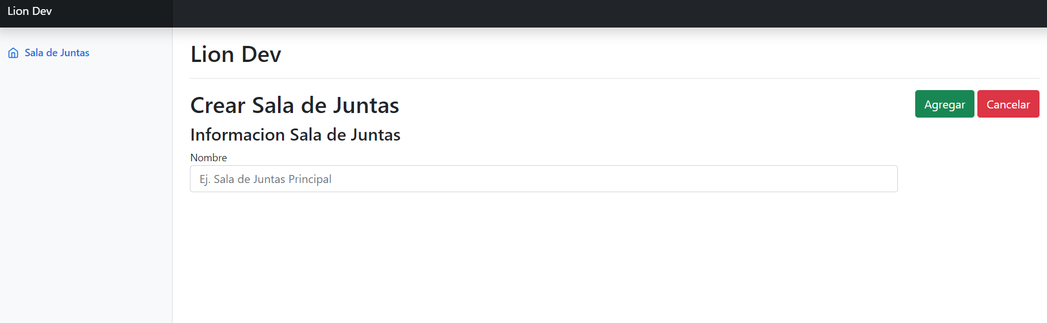

La función de esta pantalla es la de dar de alta, las diferentes salas de junta, cuenta con 2 botones, “Agregar” ; el cual sirve para guardar la información que se capturo y “Cancelar” la cual sirve para regresar al menú anterior

Los campos requeridos solo es el nombre de la sala.

**Editar:** A esta opción se accede dándole click al siguiente icono



Al dar click al icono se presentara la siguiente pantalla:

Al igual que la anterior cuenta con las mismas opciones, solamente que esta pantalla sirve para modificar la información capturada anteriormente.

**Eliminar:** Esta opción se representa con el siguiente icono



Esta opción ni muestra ninguna pantalla solo sirve para eliminar el registro.

**Reservar:** Para acceder a este apartado se necesita dar click en el siguiente icono

Al dar click se mostrarala siguiente pantalla:

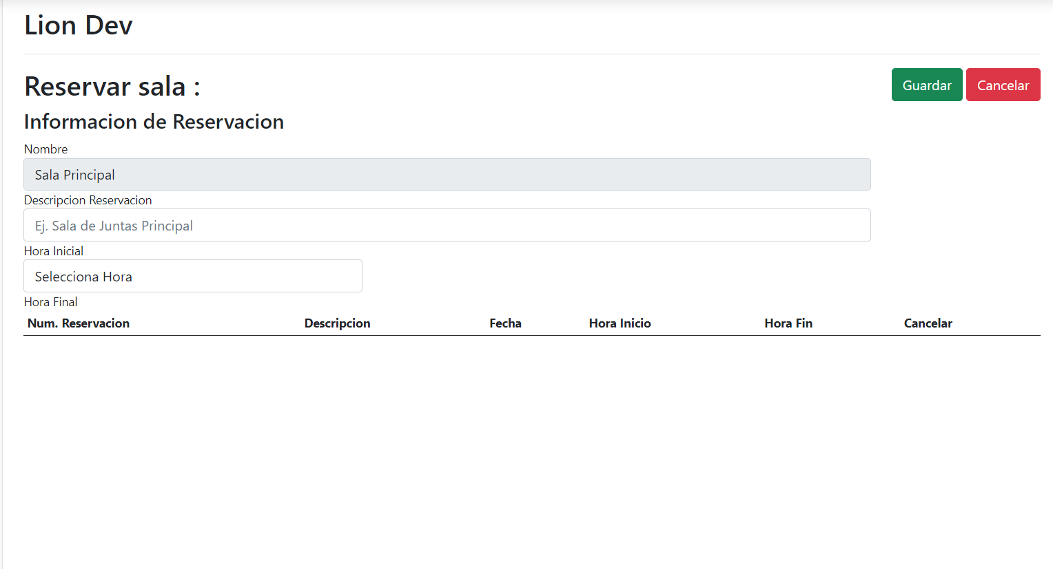

Podemos observar 2 botones “Guardar” que sirve para procesar la información de guardado y de reserva y “Cancelar” que sirve para regresar al menú anterior

Se muestra el nombre de la sala en el campo “Nombre”, el campo “Descripcion Reservacion” es opcional por si quieren poner una anotación, también contamos con “Hora inicial” el cual indica la hora en que la sala será ocupada, el campo “Hora Final” se muestra una vez la hora inicial se seleccione.

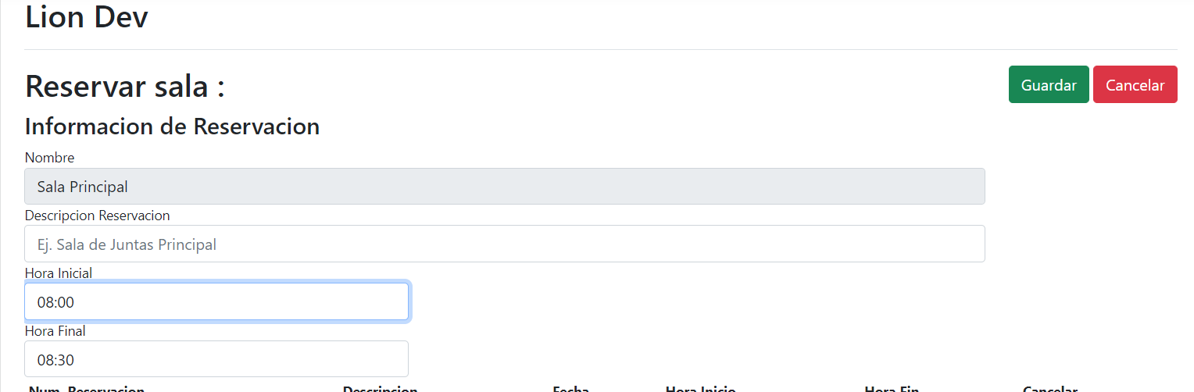

Cuando se

tenga o haya guardado una reservación se mostrara en la parte de abajo

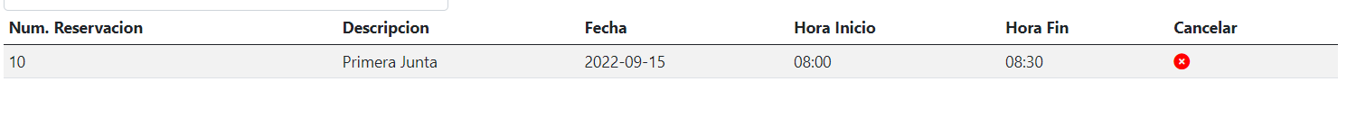

Indica el numero de la reservación, la descripción, la fecha, la hora inicial, la hora que termina, y se puede liberar una reservación al dar click al siguiente icono

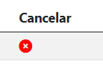

También el sistema cuenta con la facultad de que cada 30 minutos esta checando si hay reservaciones vencidas, de ser así las borrara.

Esto se logro con las tareas o mejor dicho con los task de laravel,solo se necesita correr el comando **php artisan schedule:work,** desde la consola y dentro del proyecto